Товарищеская встреча по волейболу и баскетболу

В Гильбиринской средней школе прошла товарищеская встреча по баскетболу и волейболу между воспитанниками Оронгойского филиала Районного центра дополнительного образования Иволгинского района педагог Будаев Саян Мункуевич и учениками Гильбиринской средней школы.

Количество воспитанников с двух сторон 32 воспитанника.

Цели мероприятие:

1. Соревновательный опыт для занимающихся баскетболом и волейболом
2. Игровая практика для начинающих
3. Внедрение тренировочного материала в игровой процесс

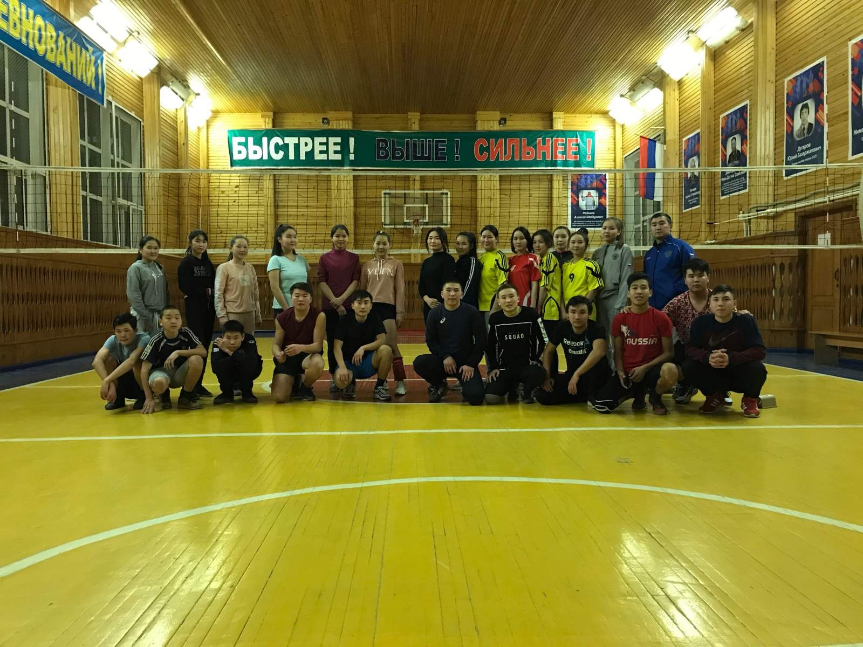

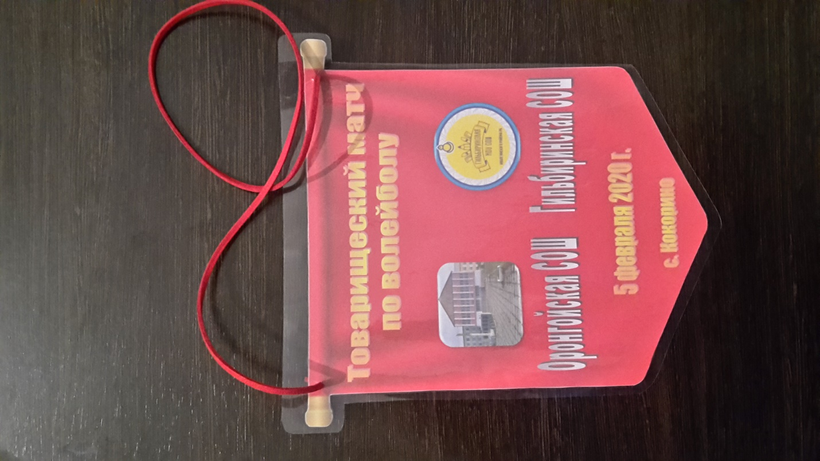

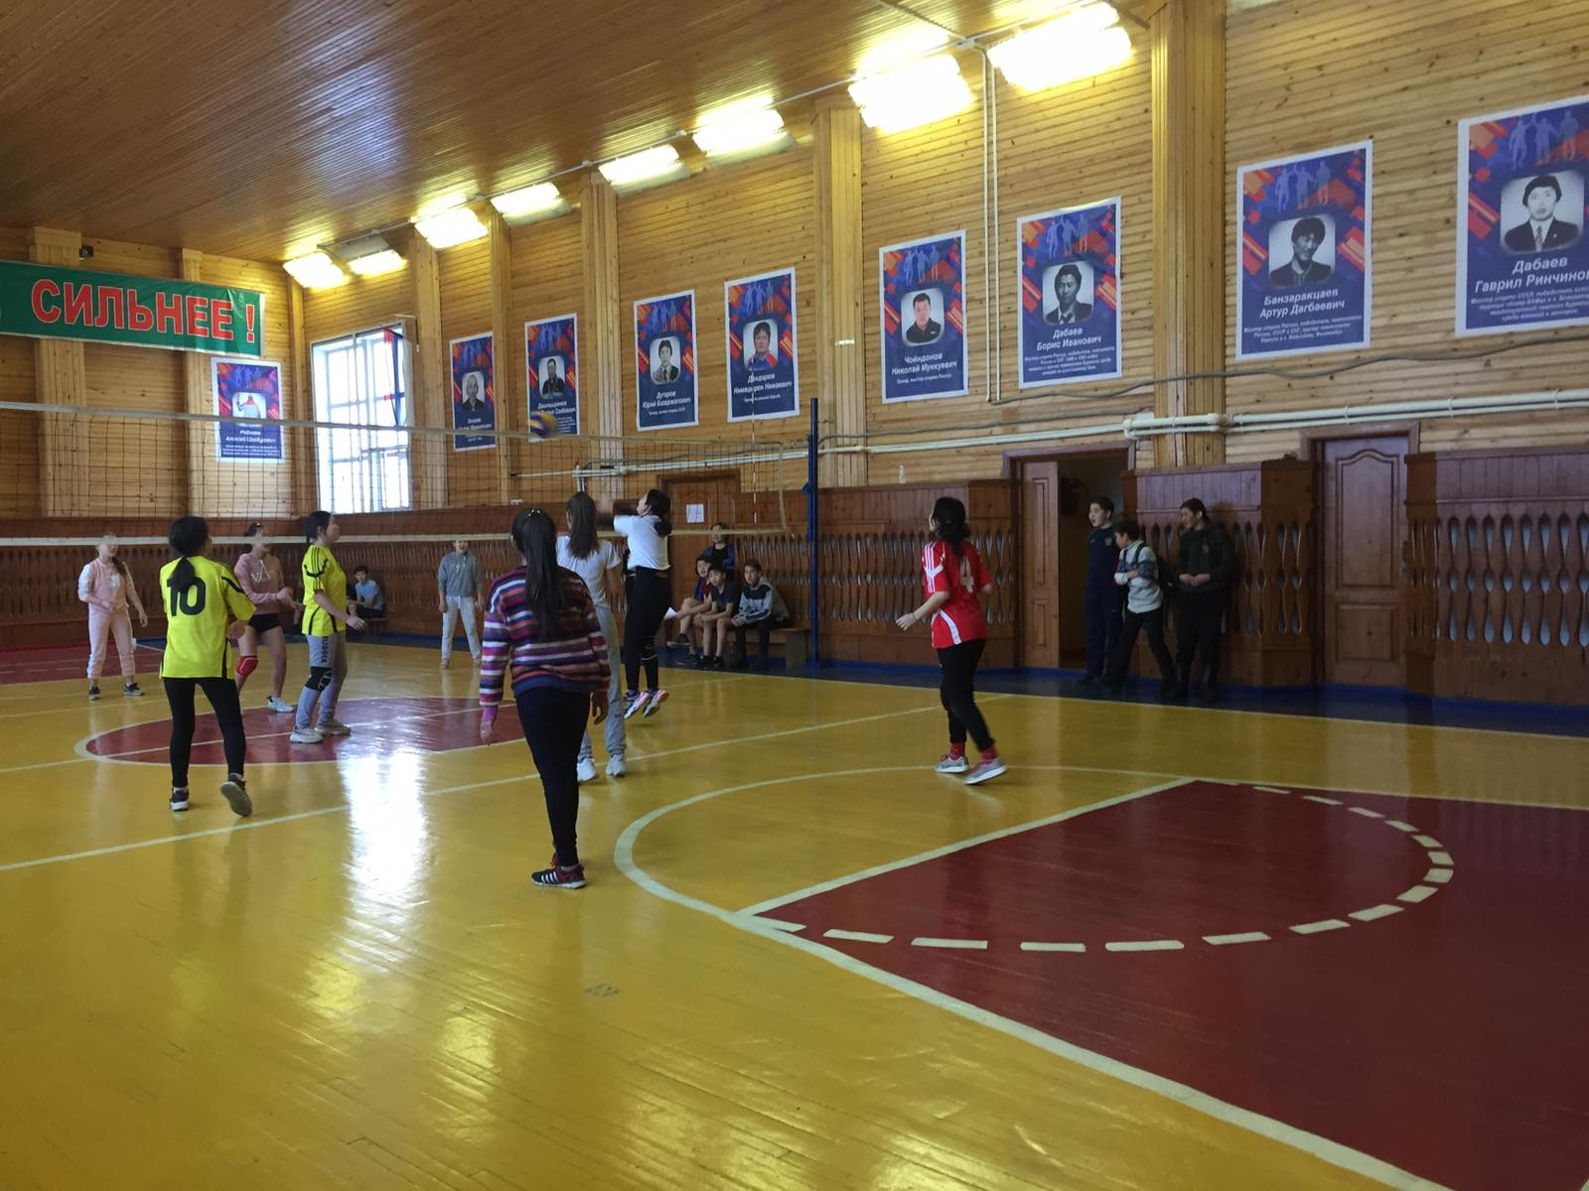

Педагог До Будаев. С.М.